GPIO

Version 1.0

SHMT Co., Ltd.

REVISION HISTORY
Version | Detail | Name | Date
1.0 | Initial documentation | holelee | 17/Jan/2007

Technical documents
Copyright © 2006 Shmt Limited. All rights reserved.

Confidentiality Status
This document is NOT OPEN ACCESS. The distribution is restricted to certified company.
This document is CONFIDENTIAL.

Feedback on this document
If you have any comments on this document, please contact your channel to our company.

Shmt Web address
http://www.shmt.com

Contents

Detail contents
1. GPIO 7
1.1. Overview 7
1.1.1. Features 7
1.2. Operation 7
1.2.1. GPIO Operation 7
1.2.2. Interrupt Operation 8
1.3. Register Description 10
1.3.1. Registers 10
1.3.2. GPIO Output Enable Register (GPIO0_OE /GPIO1_OE) 11
1.3.3. GPIO Input Register (GPIO0_IN/GPIO1_IN) 11
1.3.4. GPIO Output Register (GPIO0_OUT/GPIO1_OUT) 12
1.3.5. GPIO Interrupt Status Register (GPIO0_INTSTAT/GPIO1_INTSTAT) 13
1.3.6. GPIO Interrupt Enable Register (GPIO0_INTEN/GPIO1_INTEN) 14
1.3.7. GPIO Interrupt Level/Edge Selection Register (GPIO0_INTLEVEL/GPIO1_INTLEVEL) 14
1.3.8. GPIO Interrupt Polarity Register (GPIO0_INTPOL/GPIO1_INTPOL) 15
1.3.9. GPIO Interrupt Both Edge Register (GPIO0_INTBEDGE/GPIO1_INTBEDGE) 16

Figures

Figure
Figure 1-1 GPIO Operation Block Diagram 8
Figure 1-2 Interrupt Operation Block Diagram 8
Figure 1-3 GPIO Output Enable Register 11
Figure 1-4 GPIO Input Register 12
Figure 1-5 GPIO Output Register 12
Figure 1-6 GPIO Interrupt Status Register 13
Figure 1-7 GPIO Interrupt Enable Register 14
Figure 1-8 GPIO Interrupt Level/Edge Selection Register 15
Figure 1-9 GPIO Interrupt Polarity Register 15

Tables
[Table 1] table
Table 1-1 Registers 10
Table 1-2 GPIO Output Enable Register Description 11
Table 1-3 GPIO Input Register Description 12
Table 1-4 GPIO Output Register Description 12
Table 1-5 GPIO Interrupt Status Register Description 13
Table 1-6 GPIO Interrupt Enable Register Description 14
Table 1-7 GPIO Interrupt Level/Edge Selection Register 15
Table 1-8 GPIO Interrupt Polarity Register Description 15
Table 1-9 GPIO Interrupt Both Edge Register 16
Table 1-10 GPIO Interrupt Both Edge Register Description 16

GPIO

Overview

32bit GPIO port를 가지는 GPIO Controller를 두 개 제공한다.

Features

- 32bit GPIO x 2
- Interrupt Generation
  - Active high/low level interrupt
  - Positive/Negative edge interrupt
  - Both edge interrupt

Operation

GPIO Operation

GPIO 동작은 다음과 같은 block diagram으로 이해할 수 있다. 사용자는 출력하고 싶은 data가 있으면 GPIO_OUT 레지스터에 값을 쓰고, GPIO_OE 레지스터에 출력 pin에 해당 하는 bit를 ‘1’로 write해 주면 tri-state buffer가 enable되어 외부 PAD로 출력이 이루어지게 된다. GPIO port로 입력 받은 signal은 GPIO_IN 레지스터를 읽음으로써 detect할 수있다.

Figure 1-1 GPIO Operation Block Diagram
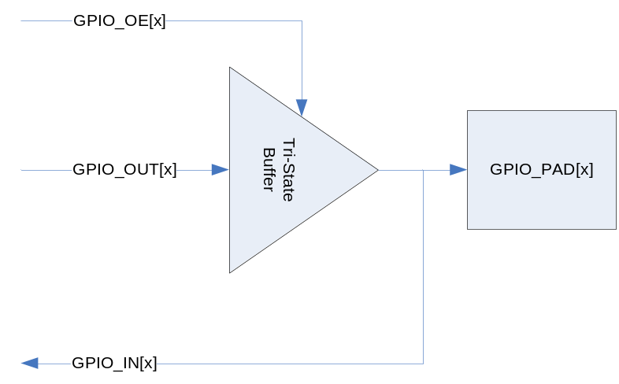

Interrupt Operation

외부에서 PAD에서 입력되는 신호를 detect하여 Interrupt Controller로 interrupt를 발생시킬 수 있다.

Figure 1-2 Interrupt Operation Block Diagram
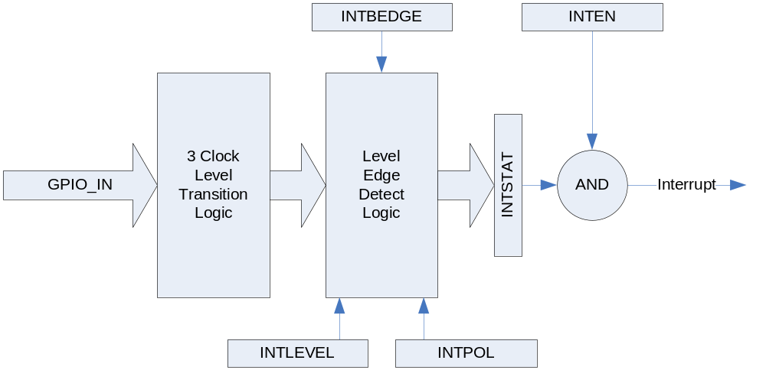

위의 그림과 같이 GPIO PAD에서 오는 GPIO_IN 신호는 3 Clock Level Transition Logic을 지나게 된다. 3 Clock Level Transition Logic은 PAD에서 들어오는 노이즈를 걸러내는 일을 하는데, 총 3 APB Clock Cycle 동안 GPIO_IN이 stable한 경우에 그것을 올바른 신호로 인식하고, GPIO_IN이 3 cycle보다 작은 시간 동안 변하는 경우에는 노이즈로 인식하여 입력 신호가 바뀌었다고 판단하지 않게 된다. 처리가 끝난 신호는 Level/Edge Detect Logic에 인가 되어 Level/Edge의 detect 결과가 INTSTAT 레지스터로 출력 된다. 그 후에 INTSTAT 레지스터와 INTEN 레지스터를 bitwise AND하고 그 결과값이 0이 아니면 active high level interrupt가 생성되게 된다. Level/Edge Detect Logic은 INTLEVEL/INTPOL/INTBEDGE 레지스터에 의해서 control되는데 우선 INTLEVEL은 Level interrupt인지 edge interrupt인지를 결정하게 된다. INTLEVEL[x]가 1이면 GPIO[x]에 입력되는 signal은 level interrupt로 처리되고 0이면 edge interrupt로 처리된다. INTBEDGE는 interrupt가 both edge에서 동작하도록 하는 레지스터이다. INTBEDGE[x]가 1이면 GPIO[x]에 입력되는 signal의 rising edge와 polling edge 양쪽에서 interrupt가 생성된다. 단 이때는 INTLEVEL[x]가 0이어야 하고 INTLEVEL[x]가 1이면 INTBEDGE[x] 값은 무시된다. INTPOL는 GPIO에 인가되는 interrupt signal의 polarity를 정하게 된다. INTPOL[x]가 1이면 active high(edge의 경우 rising edge)가 되고 0이면 active low(edge의 경우 polling edge)가 된다. INTLEVEL[x]가 0이고 INTBEDGE[x]가 1이면 both edge를 detect하는 것이므로 INTPOL[x]는 무시된다.

Interrupt Operation Example

- GPIO PAD[x]에서 받는 신호가 high level에서 interrupt 생성을 워하는 경우
INTLEVEL[x] : 1로 세팅
INTPOL[x] : 1로 세팅
INTEN[x] : 1로 세팅

- GPIO PAD[x]에서 받는 신호의 falling edge에서 interrupt 생성을 원하는 경우
INTLEVEL[x] : 0로 세팅
INTPOL[x] : 0로 세팅
INTBEDGE[x] : 0로 세팅
INTSTAT[x] : 0으로 clear함
INTEN[x] : 1로 세팅

- GPIO PAD[x]에서 받는 신호의 rising/falling edge 모두에서 interrupt생성을 원하는 경우
INTLEVEL[x] : 0로 세팅
INTBEDGE[x] : 1로 세팅
INTSTAT[x] : 0으로 clear함
INTEN[x] : 1로 세팅

Register Description

Registers

Table 1-1 Registers
Offset | Name | R/W | Description | Init. value
0000h | GPIO0_OE | RW | (GPIO0) Output Enable Register | 0000 0000h
0004h | GPIO0_IN | R | (GPIO0) Input Register | N/A
0008h | GPIO0_OUT | RW | (GPIO0) Output Register | 1234 5678h
000Ch | GPIO0_INTSTAT | RW | (GPIO0) Interrupt Status Register | N/A
0010h | GPIO0_INTEN | RW | (GPIO0) Interrupt Enable Register | 0000 0000h
0014h | GPIO0_INTLEVEL | RW | (GPIO0) Interrupt Level/Edge Selection Register | 0000 0000h
0018h | GPIO0_INTPOL | RW | (GPIO0) Interrupt Polarity Register | 0000 0000h
001Ch | GPIO0_INTBEDGE | RW | (GPIO0) Interrupt Both Edge Register | 0000 0000h
0020h | GPIO1_OE | RW | (GPIO1) Output Enable Register | 0000 0000h
0024h | GPIO1_IN | R | (GPIO1) Input Register | N/A
0028h | GPIO1_OUT | RW | (GPIO1) Output Register | 1234 5678h
002Ch | GPIO1_INTSTAT | RW | (GPIO1) Interrupt Status Register | N/A
0030h | GPIO1_INTEN | RW | (GPIO1) Interrupt Enable Register | 0000 0000h
0034h | GPIO1_INTLEVEL | RW | (GPIO1) Interrupt Level/Edge Selection Register | 0000 0000h
0038h | GPIO1_INTPOL | RW | (GPIO1) Interrupt Polarity Register | 0000 0000h
003Ch | GPIO1_INTBEDGE | RW | (GPIO1) Interrupt Both Edge Register | 0000 0000h

GPIO Output Enable Register (GPIO0_OE /GPIO1_OE)

GPIO Output Enable 레지스터는 GPIO PAD의 tristate buffer를 enable하기 위한 레지스터이다.

Figure 1-3 GPIO Output Enable Register
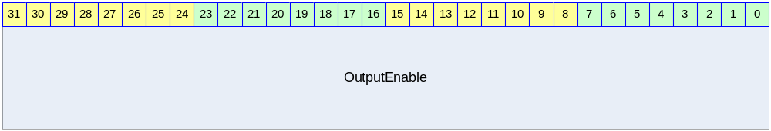

Table 1-2 GPIO Output Enable Register Description
Bits | Name | R/W | Description | Init. value
[31:0] | OutputEnable | RW | GPIO Output Enable  각 bit가 1이면 해당 GPIO PAD에 GPIO_OUT 레지스터의 해당 bit가 출력된다.  0이면 해당 GPIO PAD가 tristate 상태가 된다. | 0000 0000h

GPIO Input Register (GPIO0_IN/GPIO1_IN)

GPIO Input 레지스터는 GPIO PAD에 인가된 signal을 읽을 수 있는 레지스터이다.

Figure 1-4 GPIO Input Register
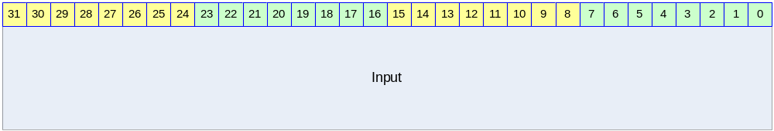

Table 1-3 GPIO Input Register Description
Bits | Name | R/W | Description | Init. value
[31:0] | Input | R | GPIO Input  GPIO PAD에 인가된 값을 읽을 수 있다.  Input[x]가 1이면 해당 GPIO PAD에 high level의 voltage가 인가되었음을 나타낸다. | N/A

GPIO Output Register (GPIO0_OUT/GPIO1_OUT)

GPIO Output 레지스터는 GPIO PAD에 출력될 값을 저장하고 있는 레지스터이다.

Figure 1-5 GPIO Output Register
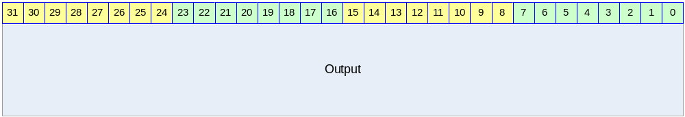

Table 1-4 GPIO Output Register Description
Bits | Name | R/W | Description | Init. Value
[31:0] | Output | RW | GPIO Output  OuputEnable[x]가 1이고 Output[x]가 1이면 해당 GPIO PAD에 high level에 해당하는 전압이 인가된다. OutputEnable[x]가 1이고 Output[x]가 0이면 해당 GPIO PAD에 low level에 해당하는 전압이 인가된다.  OutputEnable[x]가 0이면 Output[x]는 아무런 의미가 없다. | 0b

GPIO Interrupt Status Register (GPIO0_INTSTAT/GPIO1_INTSTAT)

GPIO PAD로 입력 받은 interrupt status를 의미하는 레지스터이다.

Figure 1-6 GPIO Interrupt Status Register
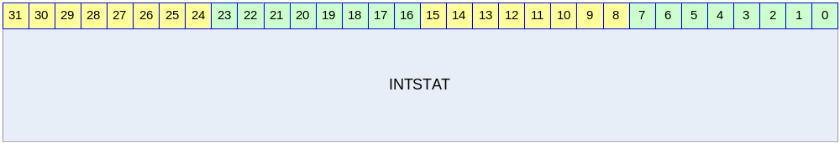

Table 1-5 GPIO Interrupt Status Register Description
Bits | Name | R/W | Description | Init. Value
[31:0] | INTSTAT | RW | GPIO Interrupt Status  1 : Level or Edge detected  0 : Level or Edge not detected  Level/Edge detect 상황이 반영되는 register이다. 1을 write하면 해당 bit가 0으로 clear되고 0을 write하는 것은 의미가 없다. | 0000 0000h

위의 동작설명에서 보았듯이 INTSTAT의 bit는 INTEN와는 아무런 상관 없이 변하게 된다. 즉 GPIO PAD에 인가되고 있는 signal에 변화가 생기게 되면 해당 bit의 INTSTAT이 변하게 된다. Interrupt는 INTSTAT과 INTEN의 bitwise AND의 결과 32bit 값이 0이 아니면 발생하게 된다. 어떤 bit 때문에 interrupt가 생성되었는지 알고 싶으면 사용자는 INTEN와 INTSTAT을 bitwise AND한 32bit data에 대해서 0이 아닌 bit를 찾아야 한다. Edge interrupt의 경우 interrupt service routine에서 해당 bit를 0으로 clear하는 것으로 Interrupt Acknowledge를 하며 된다. Level interrupt는 별도의 interrupt acknowledge를 할 필요는 없고 interrupt를 assert한 외부 device에서 해당 interrupt를 clear하는 것으로 모든 처리가 끝나게 된다.

GPIO Interrupt Enable Register (GPIO0_INTEN/GPIO1_INTEN)

GPIO PAD로 입력 받은 interrupt status를 의미하는 레지스터이다.

Figure 1-7 GPIO Interrupt Enable Register
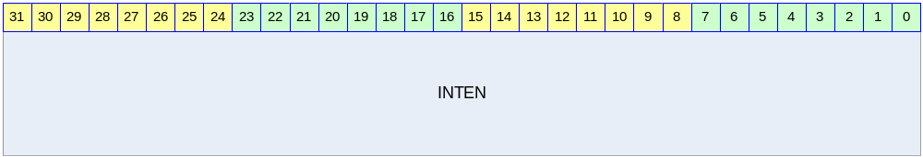

Table 1-6 GPIO Interrupt Enable Register Description
Bits | Name | R/W | Description | Init. Value
[31:0] | INTEN | RW | GPIO Interrupt Enable  1 : Interrupt Enable  0 : Interrupt Disable  어떤 bit를 1이면 INTSTAT의 해당 bit가 1로 바뀔 때 interrupt가 생성된다. | 0000 0000h

GPIO Interrupt Level/Edge Selection Register (GPIO0_INTLEVEL/GPIO1_INTLEVEL)

GPIO PAD로 입력 받을 interrupt 신호의 형태가 level trigger 인지 edge trigger인지 선택하는 레지스터이다.

Figure 1-8 GPIO Interrupt Level/Edge Selection Register
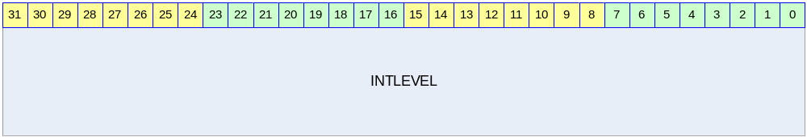

Table 1-7 GPIO Interrupt Level/Edge Selection Register
Bits | Name | R/W | Description | Init. Value
[31:0] | INTLEVEL | RW | GPIO Interrupt Level/Edge Selection  1 : Level trigger mode  0 : Edge trigger mode | 0000 0000h

GPIO Interrupt Polarity Register (GPIO0_INTPOL/GPIO1_INTPOL)

GPIO PAD에 가해지는 signal로 interrupt를 detect하는 경우 그 interrupt 신호가 active high인지 active low인지 결정하는 레지스터이다.

Figure 1-9 GPIO Interrupt Polarity Register
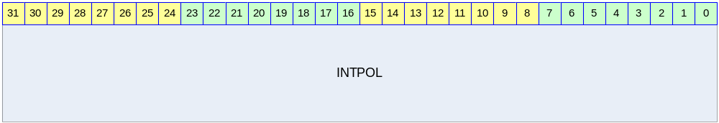

Table 1-8 GPIO Interrupt Polarity Register Description
Bits | Name | R/W | Description | Init. Value
[31:0] | INTPOL | RW | GPIO Interrupt Polarity Selection  1 : active high(rising edge)  0 : active low(falling edge) | 0000 0000h

GPIO Interrupt Both Edge Register (GPIO0_INTBEDGE/GPIO1_INTBEDGE)

GPIO PAD에 인가되는 signal의 양쪽 edge(즉 rising edge, falling edge 모두)에서 interrupt를 생성할 것인지 결정하는 레지스터이다.

Table 1-9 GPIO Interrupt Both Edge Register
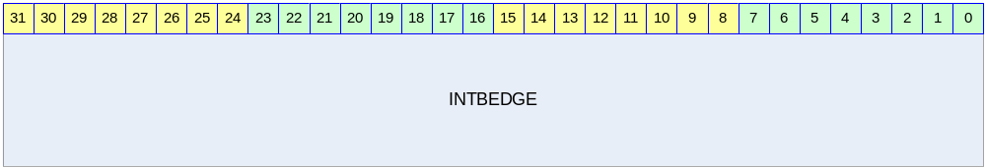

Table 1-10 GPIO Interrupt Both Edge Register Description
Bits | Name | R/W | Description | Init. Value
[31:0] | INTBEDGE | RW | GPIO Interrupt Both Edge  1 : interrupt when both edge  0 : interrupt when single edge  INTLEVEL의 특정 bit 위치의 값이 1인경우 해당 위치의 INTBEDGE bit는 아무런 의미가 없다. | 0000 0000h

